Telefon per Client abmelden
Hinweis:
Der Administrator kann diese Funktion sperren.
Über die Rufnummernkonfiguration können Sie sich bei Bedarf direkt am PC von einem Tisch- oder DECT-Telefon abmelden.
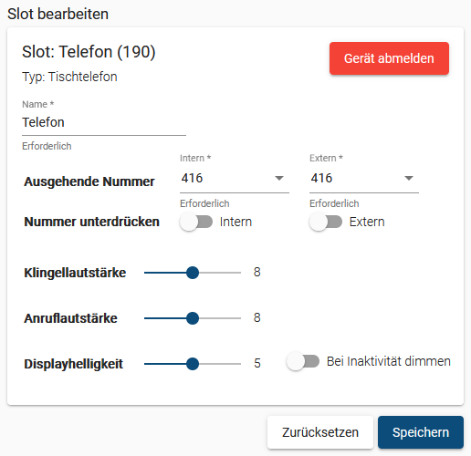 | Gehen Sie dazu wie folgt vor:  - Klicken Sie in der Seitenleiste des UCC-Clients oder in der Kopfleiste des Vermittlungsarbeitsplatzes auf .  - Klicken Sie auf den gewünschten Slot.  - Klicken Sie auf .  Um sich erneut an dem Gerät anzumelden, geben Sie dort Ihre Durchwahl und die zugehörige PIN ein.

